En Almería a 16 de Octubre de 2025

Estimado cliente:
Por medio de la presente, nos es grato dirigirnos a ustedes para presentarles nuestra propuesta de servicios de limpieza, diseñada especialmente para satisfacer las necesidades de su comunidad/empresa. Nuestro compromiso con el cliente y los más de 30 años de experiencia en el sector, nos consolidan como líderes en nuestra área de influencia, gestionando en la actualidad casi 2000 edificios y multitud de empresas.
Adjunto encontrarán el detalle del presupuesto, que incluye de manera transparente las tareas a realizar y la frecuencia del servicio. Ponemos a su disposición si lo solicita, toda la información de los productos a utilizar, productos altamente eficaces y adaptados a los desafíos de los últimos tiempos.
Quedamos a su disposición para cualquier aclaración o ajuste que consideren necesarios y esperamos poder colaborar con ustedes para garantizarles un entorno limpio, seguro y agradable.
En espera de sus noticias, reciban un cordial saludo.

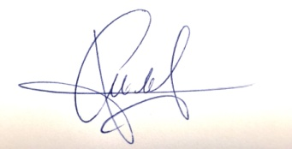
Fdo.: José Antonio López

Dpto. comercial

PRESUPUESTO LIMPIEZA CONDUCTOS INTERIORES DE CLIMA
ESCRIPCION DE ACTUACIÓN DE LIMPIEZA

- Desempolvado de los 7 conductos interiores de clima con pértiga.

IMPORTE ECONOMICO 3200,00€
El I.V.A. se incrementará al emitir la correspondiente factura

*Servicio a realizar de noche o festivos
*En tres partes hay dificultad para llegar con las pértigas, sería aconsejable despejar dichas zonas señaladas en las fotografías.

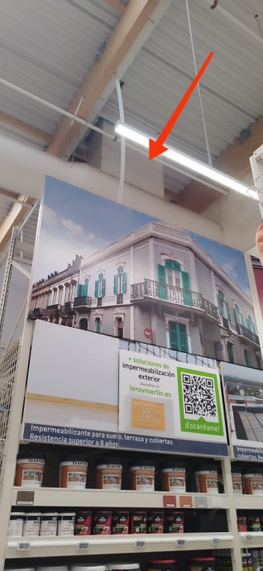
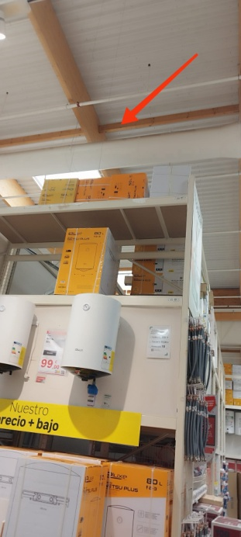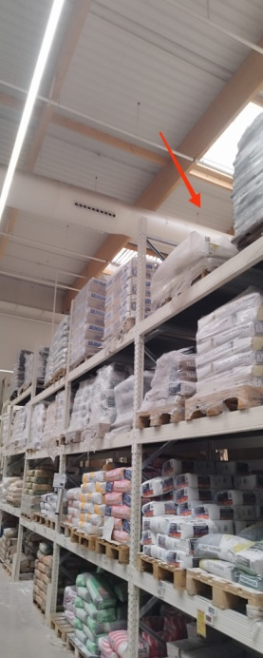

MEDIADOR 2126

NOTAS INFORMATIVAS

- Los suministros de Agua y luz necesarios para la realización de los servicios serán a cargo del cliente.
- Todas las tareas solicitadas y no contempladas en la descripción de éste presupuesto, serán facturadas al cliente según procedimiento habitual de cobro.
- Los precios estipulados en éste presupuesto serán actualizados el día 1 de cada año según el incremento de IPC oficial. Así mismo, también serán actualizados en casos de subidas de convenios, SMI u otros incrementos que afecten al coste de mano de obra, aplicándose la actualización al mismo tiempo de la entrada en vigor oficial de dichos incrementos.
- En caso de condiciones adversas (calimas, lluvias de barro, vandalismo etc.) que requieran de un servicio de refuerzo extra al servicio de limpieza habitual, éste será presupuestado para aprobación por parte del cliente.
- Este presupuesto no contempla en ningún caso la subrogación de personal, debiéndose en tal caso hacer un nuevo estudio de condiciones.
- Serán por cuenta del cliente las contrataciones de contenedores, plataformas u otros elementos en caso de ser necesarios para tareas específicas, así como el suministro de escaleras si son necesarias de manera habitual.
- Se incluyen los materiales de limpieza para uso exclusivo de nuestro personal, en sus labores de ejecución de las tareas, En caso de consumo por parte del cliente, serán facturados los productos o consumibles.

